Tout d’abord, il y a 2 possibilité concernant le stabilisateur

|  |  |  |  |
| --- | --- | --- | --- |
|  | Montage balancier | Montage translation | |
| Visuel |  | Verticale | Horizontale (par rail) |
| Implémentation |  |  |  |
| Avantage | - Montage opérationnel comme on a pu le voir sur la maquette |  | - Prend pas beaucoup de place |
| Inconvénient | - peu vite devenir encombrant | - Pas sure de l’efficacité du système | - Pas sure de l’efficacité du système |

L’étude préalable des différents systèmes nous a permis de ce rendre compte des potentiels montages pouvant être utilisé pour contré les oscillations. Le montage que j’ai décidé de retenir est celui du balancier car c’est le plus fiable car on est sure de son éfficacité. Cela dit sur le dessin que j’ai fait au dessus le système de balancier est plus apte à corrigé les balencement horizontaux. Ce système peu donc être retenu pour une éventuelle poursuite de proget sur la correction des oscillations horizontale.

**Système balancier**

Voici le système de balancier qui sera utilisé dans notre cas :

Afin que le système soit le plus efficace possible, il faut qu’il soit au plus proche des perturbations.

Le robot est constitué de 2 parties :

* Le socle (qui est fixe)
* Le bras (qui est en mouvement)

🡪 Le bras est donc la source de perturbation.

Il faut donc que le montage si dessus soit au plus proche du bras

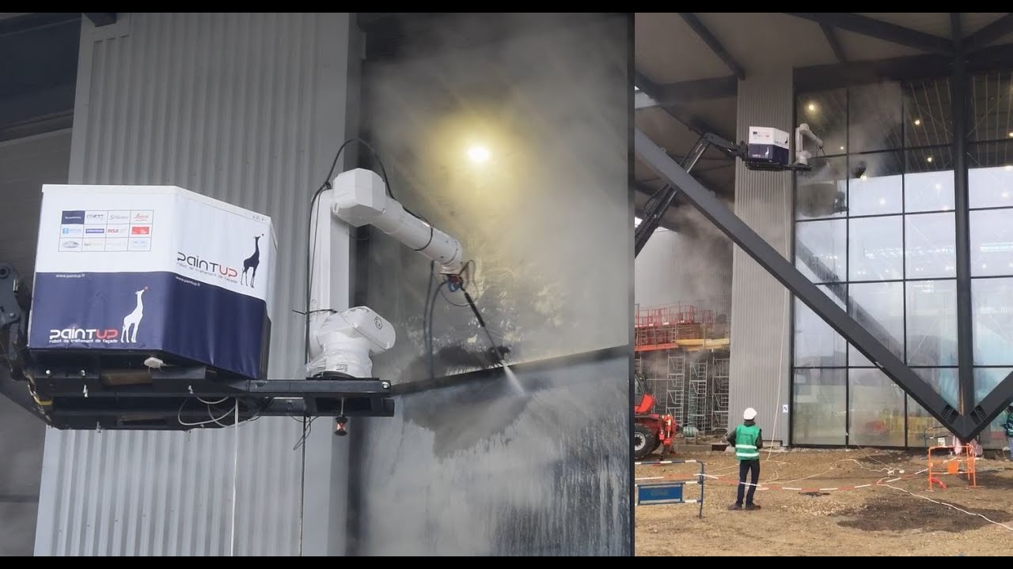

On peu voir que le montage est situé sur un rail.

* Une image contenant texte, intérieur, désordonné, encombré

  Description générée automatiquementSi le bras peu être déplacé sur ce rail, alors il peu être intéressant de le mettre au plus proche de la partie fixe (ce qui atténuerai déjà un peu les oscillation) afin de laissé la possibilité et la place de mettre notre montage.
* Si le bras ne peu pas être déplacé sur le rail alors il faudrai l’allongé pour pouvoir y mettre le système

**Dimensionnement du poids : masse max**

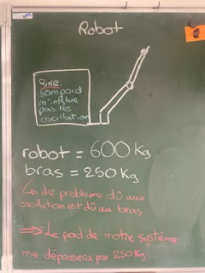Le robot à un poids de 600Kg avec un bras de 250Kg de 2.5 mètre.

Sur la maquette de test, le poids qui engendrait les oscillations était atténué par un même poids visant à les effacées.

Cela est vrai lorsque nous avons le même bras de levier, or dans notre cas le balancier sera plus petit que notre bras pour ne pas encombrer ce dernier : 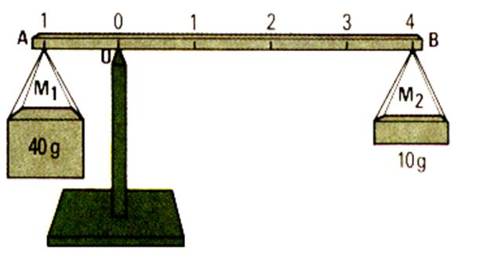

On recherche alors le cas le plus encombrant pour ce donner une idée du poids max qu’il faudrait mettre sur notre système

Voici le cas le plus encombrant : Avec **z = 2.x**

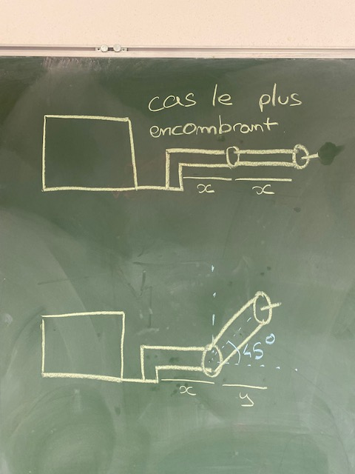Mais en ce rend vite compte que dans ce cas la le système ne bougerait pas puisque le bras est tendu en permanence.

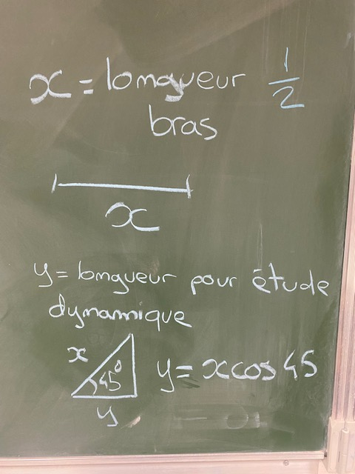On considère alors le cas suivant comme le plus encombrant :

avec Y =

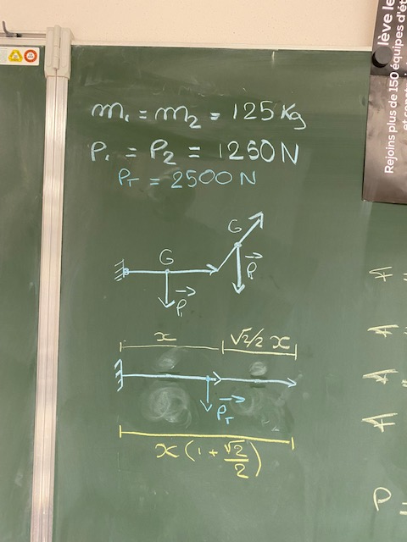

De ce fait, $F=pt . \frac{x}{2}(1+\frac{\sqrt{2}}{2})$

On a pt = 2500N  et x = 1,25m

Donc $F=2500 .\frac{1.25}{2}\left(1+\frac{\sqrt{2}}{2}\right)=2115 Nm$

De ce fait en considérant que notre balancier fasse 1/8 de notre bras,

$$F=\frac{x.p}{4}=\frac{x.m.10}{4}$$

$$on trouve la masse maximum de notre poid :m=\frac{F.4}{10.x}= \frac{2115 . 4}{10 . 1,25}=676.8 kg$$

Voici le poids max pour contrer les oscillations dû au pire scénario possible.

**Dimensionnement du poid : Masse nominal**

On considère que pour ce laisser une assez grande marge d’action, on place généralement le bras à ½ bras du mur :

De ce fait, $F=pt . \frac{x}{2}$

On a pt = 2500N  et x = 1,25m

Donc $F=2500 .\frac{1.25}{2}=1562.5 Nm$

De la même manière que dans le pire cas, on considère vouloir que notre balancier fasse 1/8 de notre bras :

$$F=\frac{x.p}{4}=\frac{x.m.10}{4}$$

$$on trouve la masse nominal de notre poid :m=\frac{F.4}{10.x}= \frac{1562,5 . 4}{10 . 1,25}=500kg$$

**Dimensionnement du moteur**

Pour que le moteur puisse assumé l’asservisement, il faut donc qu’il ai un couple de 1600 Nm.

Il existe très peu de moteur de ce type et ils sont très couteux. Cela dit, notre montage ne néssécite pas d’une grande vitesse : 50 tr/min et la plupart des moteurs assument une vitesse de 1500 tr/min. De ce fait, il est donc possible de prendre initialement un moteur avec un couple bas, et d’y rajouter des réducteur en cascade afin de faire augmenté le couple à la valeur escompté.

Premièrement, il y a plusieur type de réducteur, mais ceux qui nous correspondent le plus sont les réducteur planétaire car il permettent :

* Rapport de réduction très élevé : 3 à 10
* Faible inertie
* Taille compacte à rendement élevé
* Il est conseillé de l’utilisé à vitesse lente et couple élevé
* Mais il est assez chere et nécessite une maintenance spécialisé

Et il suffit de trouvé un moteur et de les assemblé.

Je suis vite passé à une autre solution lorsque j’ai trouvé ce site marchand : <https://www.technoindus.com/motoreducteurs-15>

Qui propose directement des motoréducteur capable d’assumé les charges de notre cahier des charges.

Voici les résultats que j’ai trouvé :

<https://www.technoindus.com/19-motoreducteurs-orthogonaux/s-8/vitesse_t_mn-72:119/couple_nm-1590:3508>

Les datasheets sont disponible directement sur le site et des filtres permettent d’ajuster les recherches. (J’ai effectué les miennes en prennant de la marge, il est donc possible de diminué par exemple le couple max de sortie)

PS : En considérant que la vitesse à laquel leurs système fonctionne nominalement est 2 fois plus rapide que celle actuelle, le correcteur d’oscillation devra aller 2 fois plus vite.

Voici ce que j’ai trouvé : https://www.technoindus.com/19-motoreducteurs-orthogonaux/s-8/vitesse_t_mn-102:119/couple_nm-1590:3508